询价通知书

采购项目编号：CT-SX-2020003
采购项目名称：溧阳大队宿舍、淋浴房及卫生间环保免漆柜采购及安装项目
采 购 人名称：常州市消防支队溧阳大队

常州市城投建设工程招标有限公司

二〇二〇年六月

溧阳大队宿舍、淋浴房及卫生间环保免漆柜采购及安装项目询价公告
编号：CT-SX-2020003
常州市城投建设工程招标有限公司受常州市消防支队溧阳大队的委托，现就其溧阳大队宿舍、淋浴房及卫生间环保免漆柜采购及安装项目进行询价采购，有关事项公告如下：
一、项目名称：溧阳大队宿舍、淋浴房及卫生间环保免漆柜采购及安装项目
二、项目编号：CT-SX-2020003
三、项目预算：人民币9万元
四、项目简要说明
工程概况：本项目是溧阳大队宿舍、淋浴房及卫生间环保免漆柜采购及安装项目。包括但不限于招标文件及其技术要求范围内相应产品制造前的准备（包括现场踏勘、技术核对等）、产品（包括备品备件、专用工具）、技术资料、深化设计、制造、加工、检验、包装、发货、运输、装卸至现场指定地点、技术指导培训、验收、质保期及安装施工和询价文件所要求的其他全部内容。
五、供应商资格要求
（一）一般资格条件
1.在中华人民共和国境内注册，具有独立承担民事责任的能力；
2.具有良好的商业信誉和健全的财务会计制度；
3.具有履行合同所必需的货物和专业技术能力；
4.有依法缴纳税收和社会保障资金的良好记录；
5.参加采购活动前三年内，在经营活动中没有重大违法记录；
6.法律、行政法规规定的其他条件；
7.单位负责人为同一人或者存在直接控股、管理关系的不同供应商，不得参加同一合同项下的采购活动；
8. 未被“信用中国”网站（www.creditchina.gov.cn）、中国政府采购网(www.ccgp.gov.cn)列入失信被执行人、重大税收违法案件当事人名单、政府采购严重失信行为记录名单。
（二）其他资格要求
/
（三）本项目不接受联合体投标
六、询价通知书领购时间
询价通知书领购时间：2020年6月28日起
询价通知书领购费用：人民币叁佰元整（询价现场交纳）
七、询价保证金
询价保证金数额：人民币贰仟元整
收款单位：常州市城投建设工程招标有限公司
开户银行：江苏银行常州新北支行
银行账号：8260 0188 0002 45718
询价保证金到帐截止日期：2020年7月1日
询价保证金交纳方式：银行电汇或转帐（备注项目编号）
*供应商必须自行将询价保证金从供应商账户按规定方式和时间缴至上述指定帐户并到帐，拒绝以其它方式缴纳，禁止第三方代缴保证金，否则将被视为无效响应，其响应文件将被拒绝。
八、勘查现场及标前答疑
1.供应商自行踏勘现场。
2.参加询价的供应商若认为询价通知书的资格要求和技术要求有倾向性或不公正性，可在响应文件递交截止期2日前以书面形式向我公司提出。对于没有提出澄清要求又参与了该项目的供应商将被视为完全认同该询价通知书，响应文件递交截止期后不再受理针对询价通知书的相关质疑和投诉。
九、询价响应文件提交及询价时间
询价响应文件提交时间：2020年7月2日14:30-15:00（北京时间）
询价响应文件提交截止暨询价开始时间：2020年7月2日15:00（北京时间）
询价响应文件递交地点暨询价开始地点：常州市城投建设工程招标有限公司（常州市新北区通江中路396号中创大厦4楼）
十、说明
供应商递交的询价响应文件概不退还。一经领购，供应商不得更改单位名称。
十一、疫情防控措施
1、在采购活动前，根据参与人员规模研究制定活动预案，科学安排座位间距，缩短工作时间，设置场内外提示牌，对参加人员进行体温检测、扫码核验、信息登记等工作。会议室每隔两小时通一次风，使用完毕后及时消毒。
2、对于参与开评标活动的投标供应商、采购人授权代表，应如实填报《疫情期间参与政府采购活动开评标人员健康信息登记表》并加盖单位公章。在进入公司时，请凭《疫情期间参与政府采购活动开评标人员健康信息登记表》和本人身份证原件方能到指定开评标场所。
3、对于参与评标活动的评审专家，在进入公司时，请主动出示当日参与项目评审项目手机短信进入指定场所。进入评标场所前，须如实填写《疫情期间参与政府采购活动开评标人员健康信息登记表》及《承诺书》。对有疫情接触史及身体发烧等症状的评标专家不得应答专家随机抽取短信而参加评标活动。
4、适当限制参与开评标活动人数。疫情期间，为减少人员聚集，除采购人授权代表和投标供应商授权代表外，其他人员原则上不安排进入开评标场所。特殊情况应事先与公司人员联系。
5、参与采购活动的当事人应严格按照疫情期间管理要求，服从佩戴口罩、测量体温、健康信息登记等各项疫情防控规定。进场后请保持安全距离，分散等候，不得扎堆聚集，事完即走。自觉服从引导人员的指挥和管理。
6、其余事项严格按照苏财购【2020】13号文执行。
7、因防控工作需要，给采购当事人带来诸多不便，还望多多理解和予以配合。
十二、联系方式
代理机构联系人：魏昕
联系电话:0519-81580152 81580191 81580192（转分机号6034）
传 真:0519-81580105
地 址：常州市新北区通江中路396号中创大厦4楼
网 址：http://www.czctzb.com 邮 箱：czctzb@163.com
采购人名称：常州市消防支队溧阳大队
联系人： 屠先生
联系电话：0519-87290119
联系地址：江苏省溧阳市南环路

常州市城投建设工程招标有限公司
2020年6月28日

询价通知书
常州市城投建设工程招标有限公司受常州市消防支队溧阳大队的委托，现就其溧阳大队宿舍、淋浴房及卫生间环保免漆柜采购项目进行询价采购，特邀请符合条件的供应商参加。
一、项目内容
项目名称：溧阳大队宿舍、淋浴房及卫生间环保免漆柜采购项目
项目编号：CT-SX-2020003
项目预算：人民币9万元
项目简要说明：
工程概况：本项目是溧阳大队宿舍、淋浴房及卫生间环保免漆柜采购及安装项目。包括但不限于招标文件及其技术要求范围内相应产品制造前的准备（包括现场踏勘、技术核对等）、产品（包括备品备件、专用工具）、技术资料、深化设计、制造、加工、检验、包装、发货、运输、装卸至现场指定地点、技术指导培训、验收、质保期及维保服务和招标文件所要求的相关服务等全部内容。
二、供应商资格要求
详见询价公告。
三、工程量清单及要求
（一）工程量清单清单：
1.环保免漆柜
2.以下规格为参考，实际已测量为准。
名称 | 图样 | 规格 | 数量 | 材质要求 | 环保要求
宿舍衣柜1 | 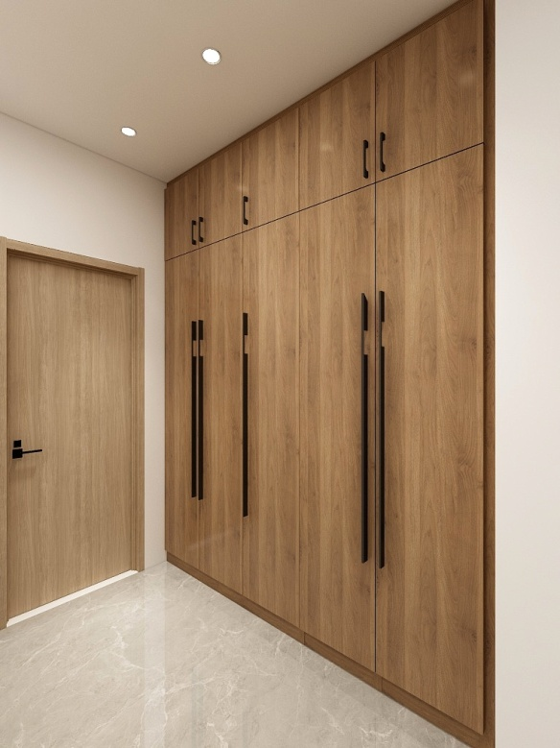 | 2.05m*0.6m*2.55m（h） | 8套 | 柜体采用18厚E0级免漆板（颜色甲方定），柜门采用定制21厚E0级木纹平板饰面板（颜色甲方定），配不锈钢标准门铰、铝合金挂衣杆和C级拉手（拉手式样参照图样） | 1、检测标准需达到以下要求：（均按照国家最新标准）  “GB18580 -2017室内装饰装修材料人造板及其制品中甲醛释放限量”  “GB18581-2009室内装饰装修材料溶济型木器涂料中有害物质限量”  “GB18583 -2008室内装饰装修材料胶粘剂中有害物质限量”  “GB18584-2001室内装饰装修材料木家具中有害物质限量”标准。  “GB/T 3325-2008金属家具通用技术条件”  2、家具安装完毕室内空气质量标准达到以下要求:  甲醛含量≤0.08(mg/m3)  苯含量≤0.09(mg/m3)  TVOC≤0.5(mg/m3)
宿舍衣柜2 | 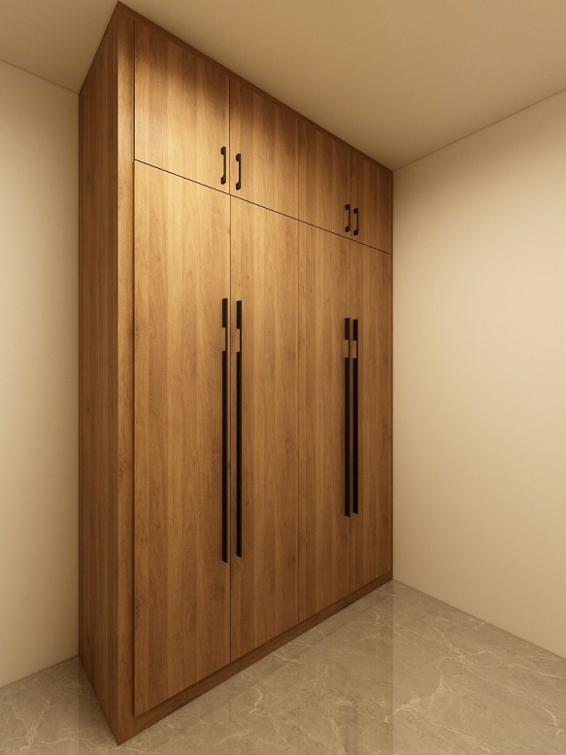 | 1.65m*0.6m*2.55m(h) | 3套 | 柜体采用18厚E0级免漆板（颜色甲方定），柜门采用定制21厚E0级木纹平板饰面板（颜色甲方定），配不锈钢标准门铰、铝合金挂衣杆和C级拉手（拉手式样参照图样）
宿舍卫生间洗脸池柜1 | 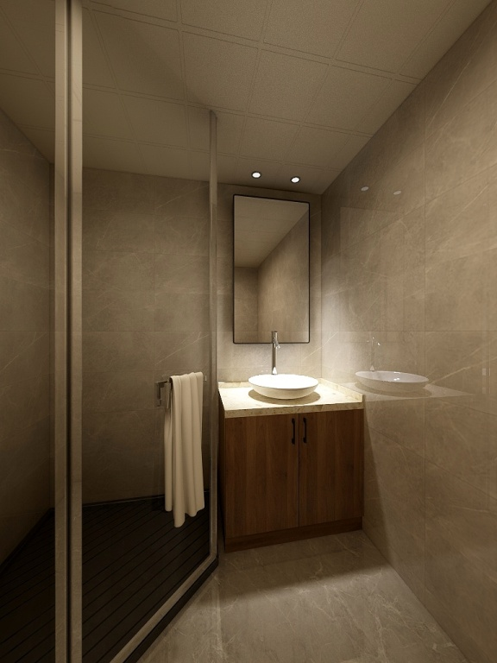 | 0.9m*0.6m*0.8m（h） | 9套 | 柜体采用18厚E0级免漆板（颜色甲方定），柜门采用定制21厚E0级木纹平板饰面板（颜色甲方定），配不锈钢标准门铰和C级拉手（拉手式样参照图样）
宿舍卫生间洗面池柜2 | 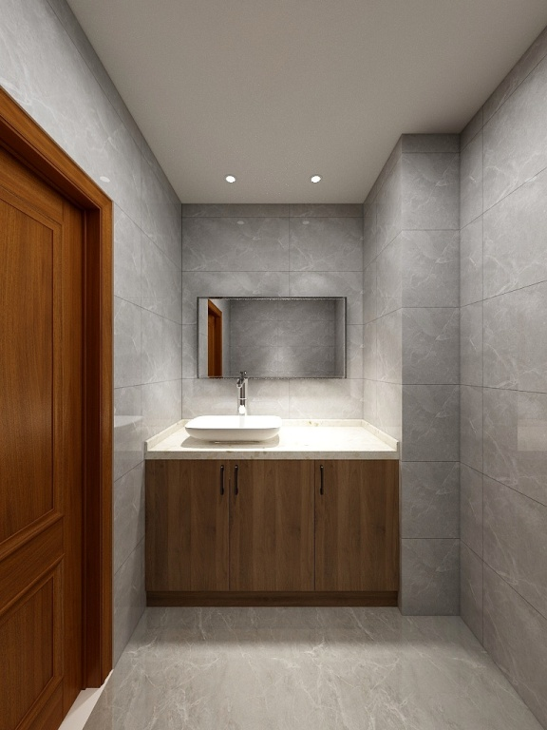 | 1.35m*0.55m*0.8m（h） | 3套 | 柜体采用18厚E0级免漆板（颜色甲方定），柜门采用定制21厚E0级木纹平板饰面板（颜色甲方定），配不锈钢标准门铰和C级拉手（拉手式样参照图样）
公共淋浴房更衣柜 | 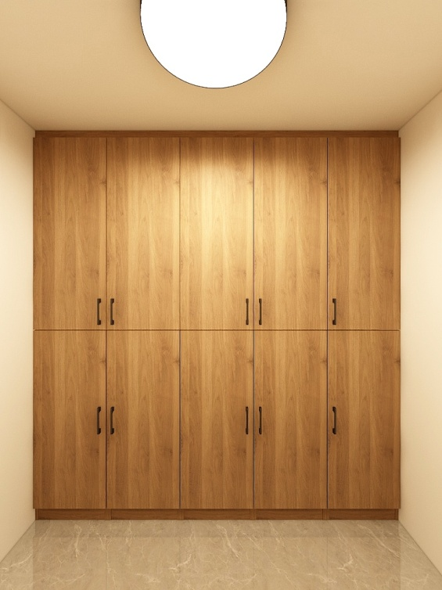 | 2.1m*0.55m*2.2m(h) | 1套 | 柜体及柜门采用18厚E0级免漆板（颜色甲方定），配不锈钢标准门铰、铝合金挂衣杆和C级拉手（拉手式样参照图样）
公共淋浴房储物柜 | 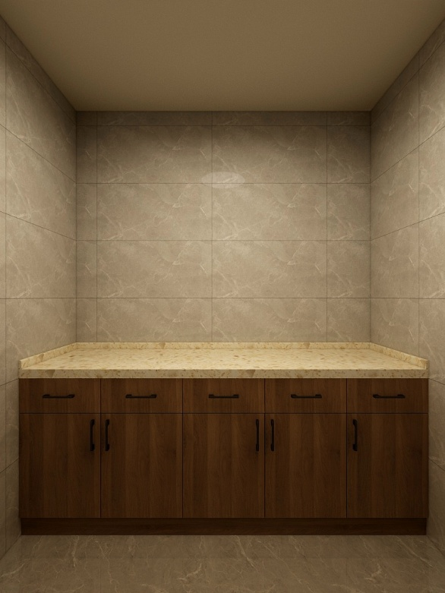 | 2.05m*0.55m*0.8m（h） | 1套 | 柜体、柜门、抽屉采用18厚E0级免漆板（颜色甲方定），配不锈钢标准门铰、缓冲侧装滑道三节抽屉导轨和C级拉手（拉手式样参照图样）
3.工程地点: 常州市消防支队溧阳大队。
5.工期：自合同生效之日起15 天内供货并进场施工；根据内装单位的施工进度计划要求，按时完成产品供货、现场安装及验收等工作。
6.质量保证及其期限：免费质量保证期为一年，免费质保期内无偿更换非人为损坏的零部件。计算期自验收合格之日起计算。
（二）基本要求：
1．投标单位提供的产品必须是崭新的、未使用过的优质产品；
2.成交供应商开始制造产品之前，采购方有权要求成交供应商对产品进行微调；同时，成交供应商需安排专人到现场实地测量相关尺寸，以此确定各类物品的最终尺寸大小；
3. 成交供应商应保证所提供的产品经正确安装、正常运转和保养后，在其使用寿命期内应具有满意的性能。在货物质量保证期内中标人应对由于设计、工艺或者材料的缺陷而发生的任何不足或者故障负责；
4.对材料的要求：
4.1实木：采用榆木实木，要求木材色泽均匀，纹理清晰，质地细密，并经防虫处理；含水率符合常州地区平衡含水率标准，符合GB/T3324 的要求，不能使用有虫孔、节疤、蓝斑、裂纹等木料，并随时提供国家检验检测机构出具的抽检报告给招标人进行查验。
4.2木皮：树种按照设计材料表要求，采用天然榆木皮；含水率符合国家平衡含水率标准；木皮完整干净、无腐料，颜色均匀平整，木纹纹路自然清晰。
4.3五金配件：铰链、抽屉滑轨均采用带阻尼的型号；外观无油污、无毛刺、无刮手现象，五金均采用优质产品，丝纹无磨损，螺帽表面无打伤、划伤。
5.工程施工期间涉及安全由成交供应商全部负责，涉及安全所产生的相关费用一律由成交供应商承担。
6.成交供应商应当办理有关施工现场交通、环卫、施工噪声等管理手续，若发生费用由成交供应商负责。
（三）付款方式
1.全部产品运至现场并经收货验收合格后30天内，支付合同总价的30%；
2.安装竣工验收合格后30天内，支付合同总价的60%；
3.质保期结束后（年），支付剩余合同总价的10%。
四、询价响应文件的内容：
（一）资格证明材料（提供复印件并加盖公章）
1. 一般资格证明材料
★（1）响应函（附件1）
★（2）营业执照副本
★（3）法定代表人资格证明书、法定代表人身份证复印件（双面）（附件2）
★（4）授权委托书、代理人身份证复印件（双面）、供应商近三个月（自开标之日往前推）为其缴纳社保的记录（如果有授权委托情况的，必须提供）（附件3）
★（5）保证金单据
★（6）未被“信用中国”网站（www.creditchina.gov.cn）、中国政府采购网(www.ccgp.gov.cn)列入失信被执行人、重大税收违法案件当事人名单、政府采购严重失信行为记录名单
2.其他资格证明材料
/
（二）符合性证明材料
★1.报价一览表（附件4）
★2.工程量清单报价表（附件5）
3.本项目实施方案
4.偏离表（附件6）
5.其他资料
（三）说明
1.本询价通知书中所有带“★”的内容均为必须提供，否则将作为无效响应文件处理。
2.供应商应保证所提供的上述资料的真实性和合法性。
3.询价响应文件中复印件需加盖公章。
4.询价响应文件提供正本壹份、副本贰份、均应装订成册，正本和副本均应当密封，所有封袋上都应当加盖供应商公章。
五、报价要求
1.本项目报价为固定总价，总价应包括询价通知书所确定的采购范围相应服务的提供、人员（包括工资和补贴）、办公场所及设施、保险、劳保、管理、各种税费、利润、税金、政策性文件规定及合同包含的所有风险、责任等各项应有费用，以及为完成该项服务项目所涉及到的一切相关费用，采购人不再支付其他任何费用。
2.本项目的最高限价为 9万元，报价高于最高限价的作为无效响应处理。
六、评审、定标方法
1.报价在采购预算价格以下的，为有效报价。超出此范围的报价为无效报价。无效报价的响应文件不进行评审，也不得成交。本项目采用最低评标价法，即在满足询价通知书实质性要求，并符合采购需求、质量和服务相等的前提下，以提出最低报价的供应商作为成交供应商。
2.采购人授权询价小组直接确定成交供应商。
七、成交结果及公示
代理机构将中标成交结果在中国招投标网和常州市城投建设工程招标有限公司网公布。公告期限为1个工作日。
八、成交通知书
1.成交结果确定后，代理机构将向成交供应商发出成交通知书。
2.成交通知对采购人和成交供应商具有法律约束力。成交通知书发出后，采购人改变成交结果或者成交单位供应商放弃成交资格，均应当承担相应的法律责任，且不影响成交服务费的支付。
九、代理机构服务费
1.服务费按照下列标准收取并由成交供应商承担，成交供应商应在领取成交通知书时将成交服务费付至招标代理机构收取询价保证金的帐户。
2.代理服务收费标准
服  费 务  类  率 型  中标金额（万元） | 工程招标
100以下 | 1.0%
100-500 | 0.7%
500-1000 | 0.55%
1000-5000 | 0.35%
5000-10000 | 0.2%
…… | ……
（1）成交服务收费按差额定率累进法计算。
（2）成交服务收费按上述计算方法不足人民币3000元的，按人民币3000元收取。
十、履约保证金
1.成交供应商应在合同签订前向采购人提供金额为合同总价格5%的履约保证金。
2.履约保证金将在项目结束后15日内（无息）退还成交供应商。
十一、合同签订
成交供应商应在成交通知书发出之日起三十日内按成交通知书规定的时间、地点与采购人签订采购合同。
十二、合同主要条款
采购人（以下称甲方）: 合同编号：
供应商（以下称乙方）: 签订地点：
合同时间: 年 月 日
按照《中华人民共和国合同法》及有关规定，结合本工程具体情况，双方达成如下协议。
第1条 工程概况
1.1 工程名称：
1.2 工程地点：
1.3 承包范围:
1.4 承包方式:
1.5 工期:工期 天。本工程自201 年 月 日开工,于201 年 月 日竣工。
1.6 工程质量：按国家相关验收标准，一次性验收合格。
1.7 合同价款(人民币大写):
第2条 甲方工作
2.1 开工前 天,向乙方提供经确认的施工图纸或作法说明 份,并向乙方进行现场交底。向乙方提供施工所需的水、电、气及电讯等设备，并说明使用注意事项。办理施工所涉及的各种申请、批件等手续。
2.2 指派 为甲方驻工地代表，负责合同履行。对工程质量、进度进行监督检查，办理验收、变更、登记手续和其他事宜。
2.3 协调有关部门做好现场保卫、消防、垃圾处理等工作，并承担相应费用。
第3条 乙方工作
3.1 参加甲方组织的施工图纸或作法说明的现场交底，拟定施工方案和进度计划，交甲方审定。
3.2 指派 为乙方驻工地代表，负责合同履行。按要求组织施工，保质、保量、按期完成施工任务，解决由乙方负责的各项事宜。
3.3 严格执行施工规范、安全操作规程、防火安全规定。严格按照图纸或作法说明进行施工，做好各项质量检查记录。参加竣工验收，编制工程结算。
3.4 服从甲方、监理方合理合法管理，按甲方监理方要求，配合监理方做好施工进度、施工质量监管及材料进场验收（不限于以上内容）等一切与施工有关的监管工作。
3.5 遵守国家或地方政府及有关部门对施工现场管理的规定，妥善保护好施工现场周围建筑物、设备管线、古树名木不受损坏。做好施工现场保卫和垃圾消纳等工作，处理好由于施工带来的扰民问题及与周围单位（居民）的关系。
3.6 施工中未经甲方同意或有关部门批准，不得随便拆改原建筑物结构及各种设备管线。
3.7 工程竣工未移交甲方之前，负责对现场的一切设施和工程成品进行保护。
第4条 关于工期的约定
4.1 甲方要求比合同约定的工期提前竣工时，应征得乙方同意，并支付乙方因赶工采取的措施费用。
4.2 因甲方未按约定完成工作，影响工期，工期顺延。
4.3 因乙方责任，不能按期开工或中途无故停工，影响工期，工期不得顺延。
4.4 因设计变更或非乙方原因造成的停电、停水、停气及不可抗力因素，导致停工8小时以上（一周内累计计算），工期相应顺延。
第5条 关于工程质量及验收的约定
5.1 甲、乙双方应及时办理隐蔽工程和中间工程的检查与验收手续。甲方不按时参加隐蔽工程和中间工程验收，乙方可自行验收，甲方应予承认。若甲方要求复验时，乙方应按要求办理复验。若复验合格，甲方应承担复验费用，由此造成停工，工期顺延；若复验不合格，其复验及返工费用由乙方承担，但工期也予顺延。
5.2 乙方负责采购的材料，应严格按询价文件要求采购,并提供产品合格证明,对材料质量负责。乙方采购的材料在使用前,应按照甲方或监理的要求进行检验或试验,不合格的不得使用,检验或试验费用由乙方承担。
5.3 由于甲方提供的材料、设备质量不合格而影响工程质量，其返工费用由甲方承担，工期顺延。
5.4 由于乙方原因造成质量事故，其损失及费用由乙方承担，工期不顺延。
5.5 工程竣工后，乙方应通知甲方验收，甲方自接到验收通知 日内组织验收，并办理验收、移交手续。如甲方在规定时间内未能组织验收，需及时通知乙方，另定验收日期。但甲方应承认竣工日期，并承担乙方的看管费用和相关费用。
第6条 关于工程价款及结算的约定
6.1 双方商定本合同价款采用第 种：
(1)固定价格
(2)固定价格加 %包干风险系数计算。包干风险包括 内容。
(3)可调价格。按照国家有关工程计价规定计算造价，并按有关规定进行调整和竣工结算。
6.2 本合同生效后，按以下约定支付工程款：

6.3 工程竣工验收后，乙方提出工程结算并将有关资料送交甲方。由甲方将相关的工程结算资料报相关业务处室，实施工程结算审计，并作为最终决算的依据。
第7条 关于材料供应的约定
7.1 本工程甲方负责采购供应的材料、设备，应为符合设计要求的合格产品，并应按时供应到现场。凡约定由乙方提货的，甲方应将提货手续移交给乙方，由乙方承担运输费用。由甲方供应的材料、设备发生了质量问题或规格差异，对工程造成损失，责任由甲方承担。甲方供应的材料，经乙方验收后，由乙方负责保管，甲方应支付材料价值 %的保管费。由于乙方保管不当造成损失，由乙方负责赔偿。
7.2 凡由乙方采购的材料、设备，如不符合质量要求或规格差异，应禁止使用。若已使用，对工程造成的损失由乙方负责。
第8条 有关安全生产和防火的约定
8.1 甲方提供的施工图纸或作法说明，应符合《中华人民共和国消防条例》和有关防火设计规范。
8.2 乙方在施工期间应严格遵守《建筑安装工程安全技术规程》、《建筑安装工人安全操作规程》、《中华人民共和国消防条例》和其他相关的法规、规范。
8.3 由于甲方确认的图纸或作法说明，违反有关安全操作规程、消防条例和防火设计规范，导致发生安全或火灾事故，甲方应承担由此产生的一切经济损失。
8.4 由于乙方在施工生产过程中违反有关安全操作规程、消防条例，导致发生安全或火灾事故，乙方应承担由此引发的一切经济损失。
第9条 奖励和违约责任
9.1 施工过程中甲方将对乙方采购使用的材料进行抽检，如检验结果材料不合格，严禁使用，检验或试验费用由乙方承担。未经甲方批准，乙方擅自使用品牌、规格、技术参数等与询价文件规定不相符的材料，该材料所涉及的分项目将不予验收结算；并做返工处理。
9.2 由于甲方原因导致延期开工或中途停工，工期顺延。甲方不按合同的约定拨付款，每拖期一天，按付款额的 1 %支付滞纳金。
9.3 由于乙方原因，逾期竣工，每逾期一天，乙方支付甲方 元滞纳金，第8天起每天
元。甲方要求提前竣工，除支付赶工措施费外，每提前一天，甲方支付乙方 元，作为奖励。
9.4 乙方按照甲方要求，全部或部分工程项目达到优良标准时，甲方支付乙方 / 元，作为奖励。
9.5 甲方未办理任何手续，擅自同意拆改原有建筑物结构或设备管线，由此发生的损失或事故（包括罚款），由甲方负责并承担损失。
9.6 未经甲方同意，乙方擅自拆改原建筑物结构或设备管线，由此发生的损失或事故（包括罚款），由乙方负责并承担损失。
9.7 未办理验收手续，甲方提前使用或擅自动用，造成损失由甲方负责。
9.8 因一方原因，合同无法继续履行时，应通知对方，办理合同终止协议，并由责任方赔偿对方由此造成的经济损失。
第10条 争议的解决方式
因履行本合同发生争议协商解决不成的提交 常州市 仲裁委员会仲裁。因本合同产生的以及与本合同有关的一切纠纷，均由常州市仲裁委员会仲裁。该裁决是终局的，对双方均具有约束力。
第11条 其它约定:①工程结算审计工作由甲方负责实施进；如发生重大变更事项及超采购预算时，必须经甲方批准后方可实施。工程结算审定价超预算部分如无正常合法手续的，概不支付、结算。②工程施工管理、竣工验收工作由甲方负责组织实施。③乙方必须注意确保安全生产、文明施工；如发生违法乱纪及人身伤亡等事故，一切责任均由乙方负责。④补充图纸和指示：甲方有权向承包人发出任何图纸变更或指令，承包人应无条件遵照执行。其他未尽事宜详见询价文件。
第12条 附则
12.1 本合同保修期为 2 年。保修方法参照国家及地方相关规定执行。
12.2 本合同一式伍份，甲方执贰份，乙方执贰份，见证方壹份。
12.3 本合同履行完成后自动终止。
第13条 诚实信用
乙方应诚实信用，严格按照询价文件要求和投标承诺履行合同，不向甲方进行商业贿赂或者提供不正当利益。
第14 合同生效及其他
本合同自经甲乙双方授权代表签订并加盖公章后，自签订之日起生效。见证方仅对甲乙双方签订采购合同的事实进行见证，不代表任何承诺或保证，该合同的履行等相关情况均与见证方无任何关系。

甲 方： 乙 方：
单位名称（章）： 单位名称（章）：
单位地址： 单位地址：
法定代表人： 委托代理人： 法定代表人： 委托代理人：
电话： 电话： 传真：
传真： 开户银行： 账号：

见证方：
代理机构（章）：常州市城投建设工程招标有限公司

经办人： 电 话：

附件1：响应函
响应函
致：（采购人）、常州市城投建设工程招标有限公司 ：
我单位收到贵单位“ 号”询价通知书后，经仔细阅读和研究，我单位决定参加本项目的询价活动。为此，我方郑重声明以下诸点，并负法律责任。
1.我单位愿意遵守贵单位有关采购的各项规定，提供询价通知书中要求的所有资料，并保证完全真实准确，若有虚假和违背，我单位愿意承担由此而产生的一切后果。
2.我单位承诺财务状况良好，依法缴纳税收和社会保障资金，具备履行合同所必需的设备和专业技术能力，参加采购活动前3年内在经营活动中没有重大违法记录。
3.我单位承诺保证采购人在使用该货物或其任何一部分时不受第三方提出侵犯其专利权、著作权、商标权等知识产权的起诉。一旦出现侵权、索赔或诉讼，我单位承担全部责任。
4.我单位承诺该询价响应文件在询价开始后的全过程中保持有效，不作任何更改和变动。并同意按询价通知书中的规定，本询价响应文件的有效期限为投标开始后60天。
5. 我单位愿意按询价文件规定的各项要求，向招标人提供所需货物与服务。投标报价包括但不限于询价书及其准备（包括现场踏勘、技术核对等）、设备（包括备品备件、专用工具）、技术资料、施工、技术服务、主管单位验收、质保期及维保服务和询价书所要求的相关服务等全部内容。
6.我单位认为贵单位有权决定成交供应商，还认为贵单位有权接受或拒绝所有的供应商。
7.我单位愿意遵守询价通知书中所列的收费标准，按询价通知书的规定交纳询价保证金；若我单位成交，我单位愿意在签订合同前支付履约保证金，并按询价通知书的规定支付成交服务费。
8.如果我单位的询价响应文件被接受，愿按《中华人民共和国合同法》履行自己的全部责任，同时严格履行询价通知书中规定的每一项要求，按期、按质、按量履行合同的义务。
9.与本次询价有关的正式通讯地址为：

供应商（公章）：
法定代表人或其委托代理人（签字）：
地址：
电话： 传真：
邮政编码：
开户名称：
开户银行：
银行账号：
日期： 年 月 日

附件2：法定代表人资格证明书

法定代表人资格证明书
供应商名称:
地址:
姓名: 性别: 年龄: 职务:
系 的法定代表人。为实施 （ 号） 的工作，签署上述项目的响应文件、进行合同谈判、签署合同和处理与之有关的一切事务。
特此证明。

供应商：（公章）
法定代表人签字或盖章：
日期： 年 月 日

法定代表人身份证
（双面复印件）粘贴处

附件3：授权委托书
授权委托书

本授权委托书声明：我 ___________(姓名)系_________________（供应商名称）的法定代表人，现授权委托__________________（被授权人的姓名、职务）为本次磋商中我单位的合法代理人，全权负责参加本次项目的磋商、签订合约以及与之相关的各项工作。本供应商对被授权人的签名负全部责任。
本授权书于__________年_______月________日签字生效，特此声明。

法定代表人签字或盖章： 日期：
职务： 联系电话：
单位名称： 地址：
身份证号码：

委托代理人（被授权人）签字或盖章： 日期：
职务： 联系电话：
单位名称： 地址：
身份证号码：

供应商公章：
地址： 电话：
传真： 邮编：
开户行：
帐号：

代理人身份证
（双面复印件）粘贴处

备注：
1.法定代表人参加询价时，需携带本人身份证原件。
2.委托代理人参加询价时，需携带授权委托书和本人身份证原件。

附件4：报价一览表
报价一览表
供应商（公章）：
项目名称
项目编号
投标总价
质量保修期 | 竣工验收合格之日起 年

法定代表人或代理人（签字或盖章）：
年 月 日

附件5：工程量清单报价表

工程量清单报价表

详见工程量清单

投标单位（盖公章）：

法定代表人或其代理人（签字或盖章）：

日期： 年 月 日

附件6：偏离表
偏 离 表
供应商应对询价通知书中规定的商务及技术部分给予充分的考虑。为了评审的需要，供应商应将这些条款的异议逐条提出或根据以下要求的格式提出偏离。
如无偏离，请在本页上写“无”，并附在响应文件中 。
项目编号：
章节号 | 供应商的偏离 | 供应商偏离的理由 | 备注
供应商名称（公章）：
法定代表人或代理人（签字或盖章）：
日期： 年 月 日

本询价通知书的最终解释权归常州市城投建设工程招标有限公司所有
（全文完）

